КИЇВСЬКИЙ НАЦІОНАЛЬНИЙ УНІВЕРСИТЕТ ІМЕНІ ТАРАСА ШЕВЧЕНКА

ФАКУЛЬТЕТ КОМП’ЮТЕРНИХ НАУК ТА КІБЕРНЕТИКИ

Звіт до другої лабораторної роботи

з предмету «Інформаційні технології в менеджменті»

студента групи ТТП-41

Гелевея Олександра

КИЇВ-2020

**Назва проекту** - Виробництво радіокерованих іграшок.

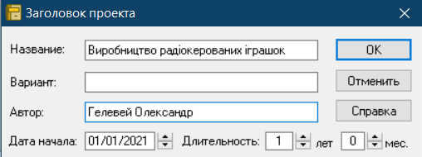

**Початкові дані:**

Дата початку проекту - 01.01.2020

Список продуктів/послу:

1. радіокерована машинка, шт., початок продажів - 20.01.2020
2. радіокерований катер, шт., початок продажів - 09.02.2020
3. радіокерований вертоліт, шт., початок продажів - 28.02.2020

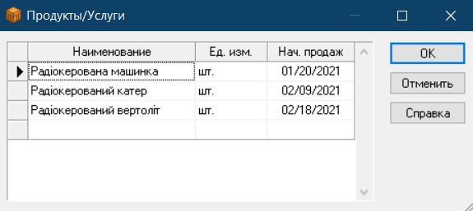

(Пробна версія не підтримує більше трьох продуктів)

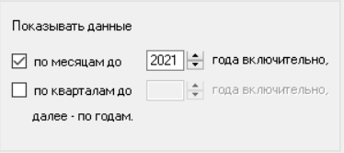

Відображати дані будемо по місячно.

**Стартовий капітал:**

**Грошовий баланс** – 250.000 руб. (в програмі немає гривень)

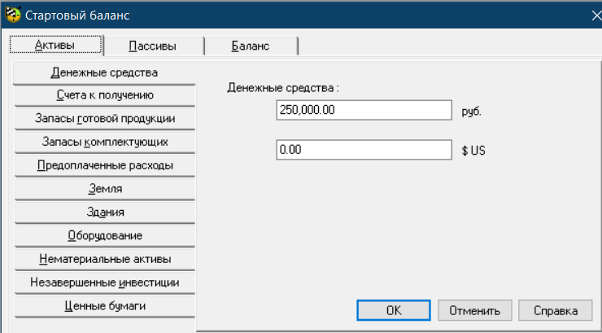

Також введемо необхідні будівлі та обладнання для виробництва.

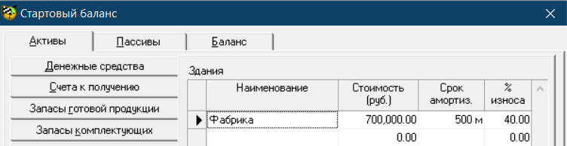

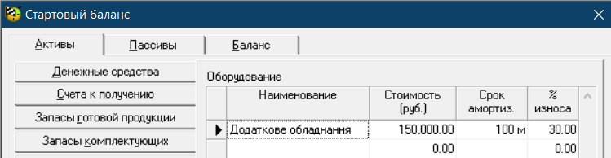

Принцип обліку запасів будемо вести по середньому значенню.

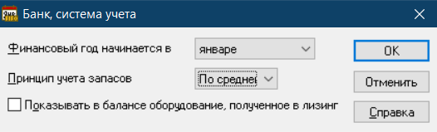

Введемо деякі податки.

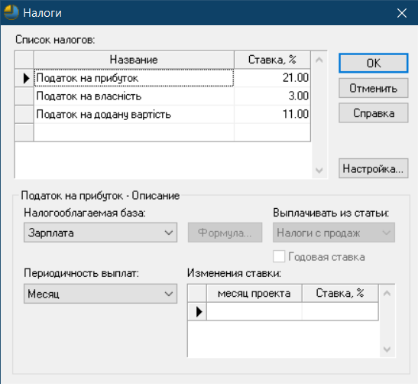

Наш календарний план з етапами:

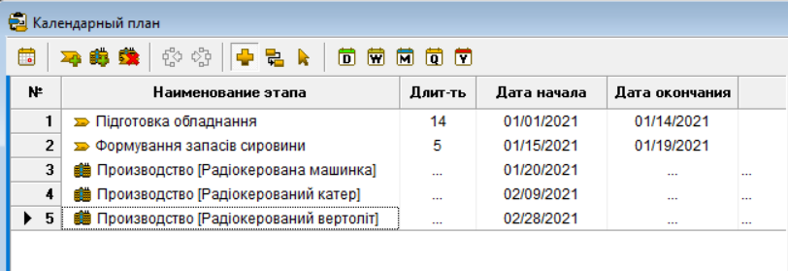

Маємо такі ресурси:

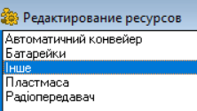

(в пробній версії маємо можливість створити тільки 5 типів ресурсів, тому створимо тип «Інше».)

Встановлюємо ціну на продукт та по штучний об’єм продаж в місяць.

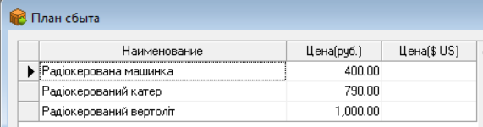

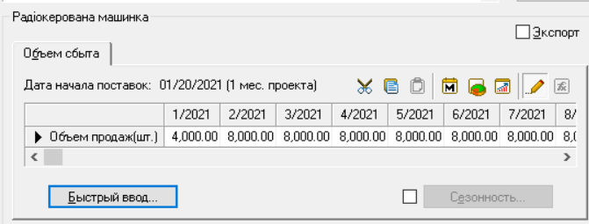

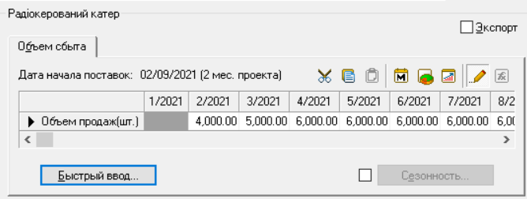

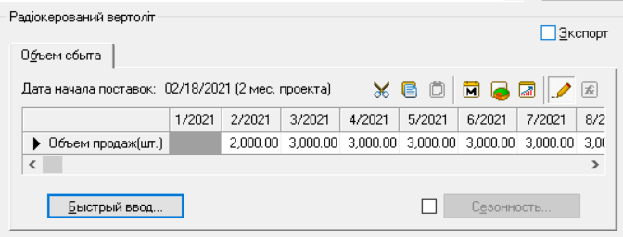

Задаємо в вкладці виробництво необхідну кількість матеріалу для створення одного продукту і таким чином отримуємо:

* Радіокерована машинка – 290.90 руб.
* Радіокерований катер – 330.90 руб.
* Радіокерований вертоліт – 420.90 руб.

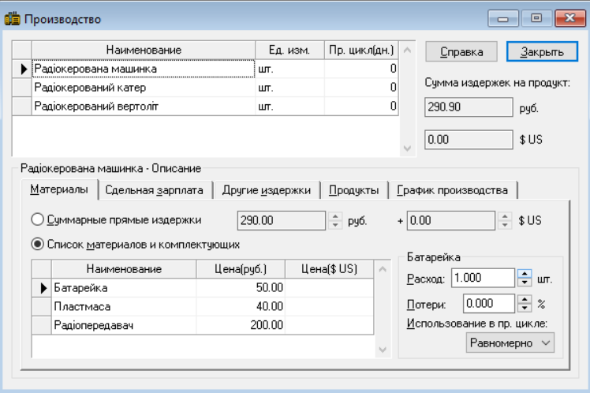

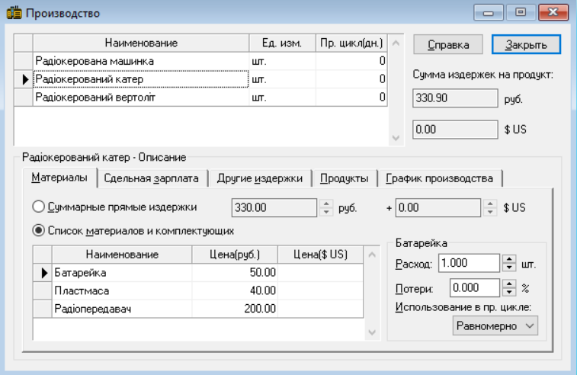

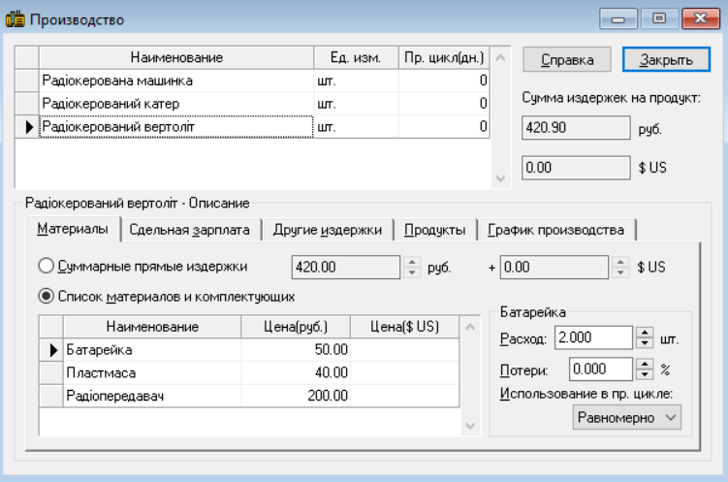

Візьмемо самий необхідний персонал та не будемо виставляти високих заробітних плат, тому що наше підприємство тільки відкрилося.

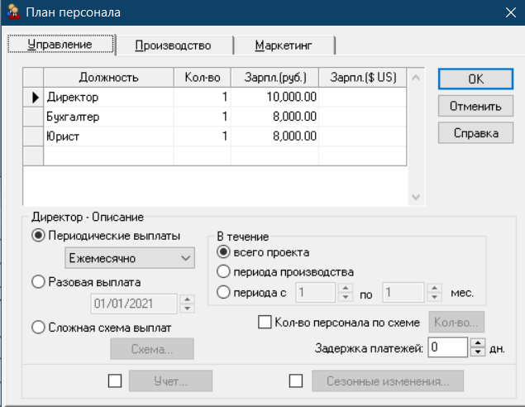

Також встановимо частку прибутку, що йде на формування резервів:

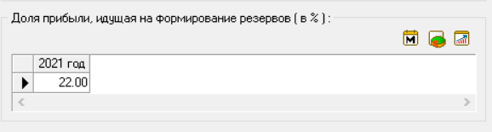

За допомогою **Project Expert** було виявлено дефіцит початкових коштів.

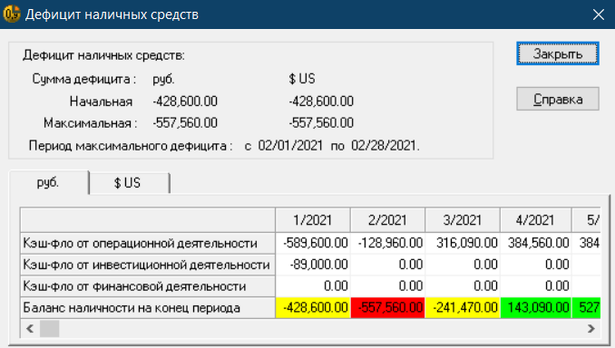

Після аналізу, було виявлено неправильно виставлено затрати на виробництво та план збуту на продукцію. Після корекції видно позитивний результат.

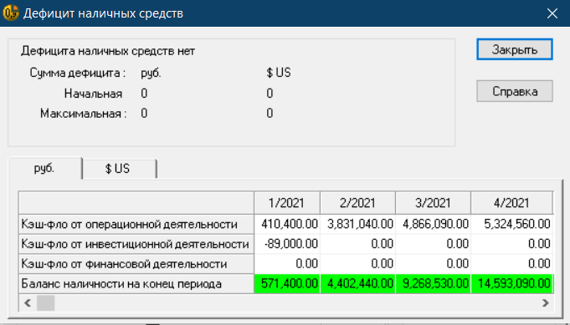

Таблиця «Прибутку-збитки»

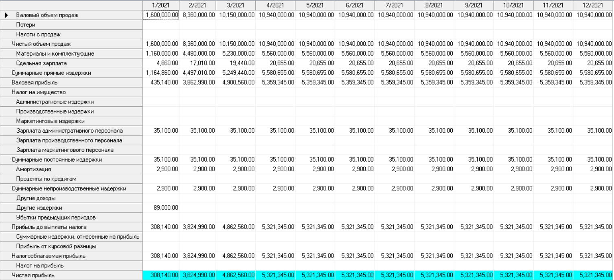

Таблиця «Кеш-фло»

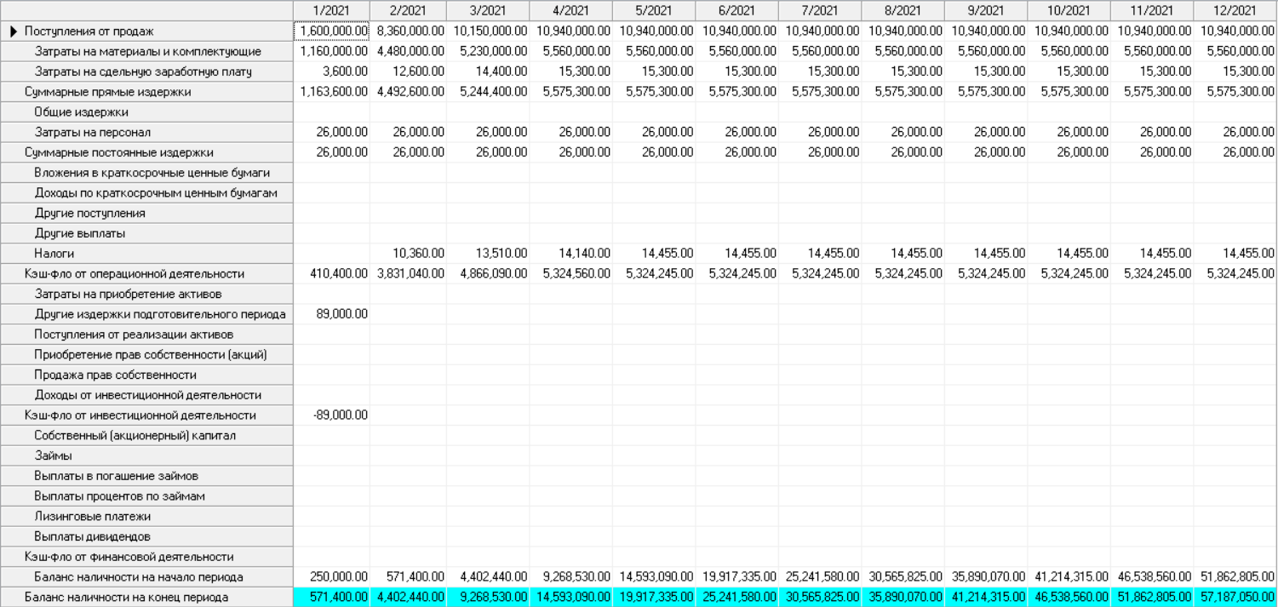

Таблиця «Баланс»

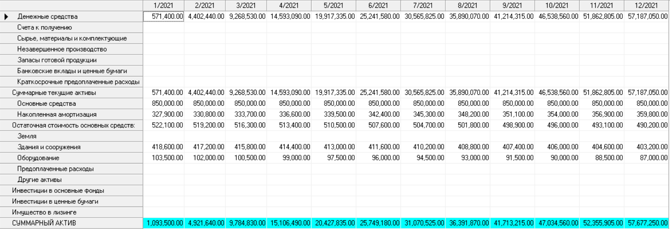

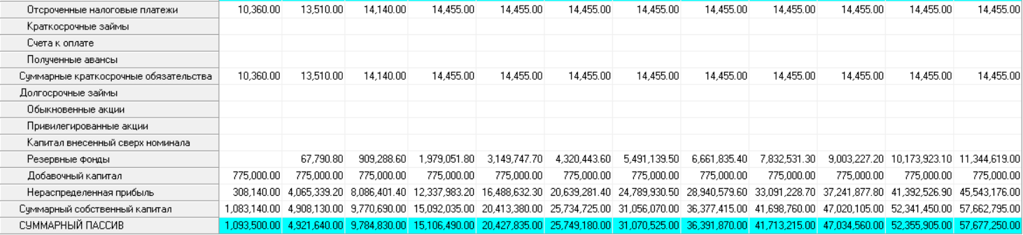

Таблиця «Звіт про використання прибутку»

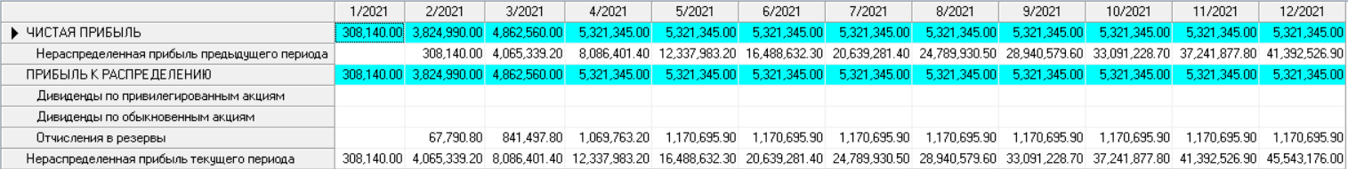

Графік «Чистий прибуток»

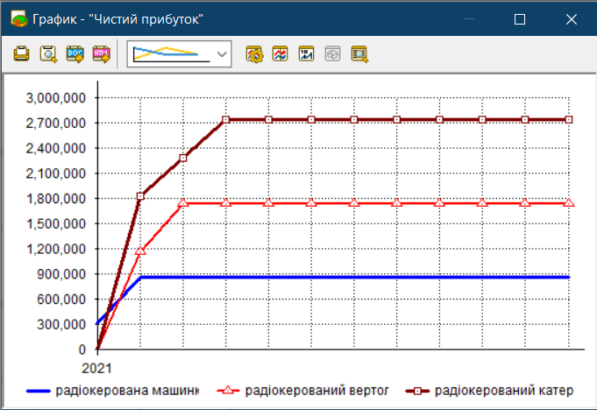

Отже, під час виконання другої лабораторної роботи, було розібрано програму Project Expert та вивчено, як нею користуватися для створення власного бізнес-плану.

Запропоноване виробництво радіокерованих машин дає досить непогані результати. Підприємство може задуматись про розширення свого бізнесу виробництвом більшої кількості товару, чи розроблювати новий тип радіокерованої машини.